Фестиваль народного творчества «Шумбрат, Мордовия!»

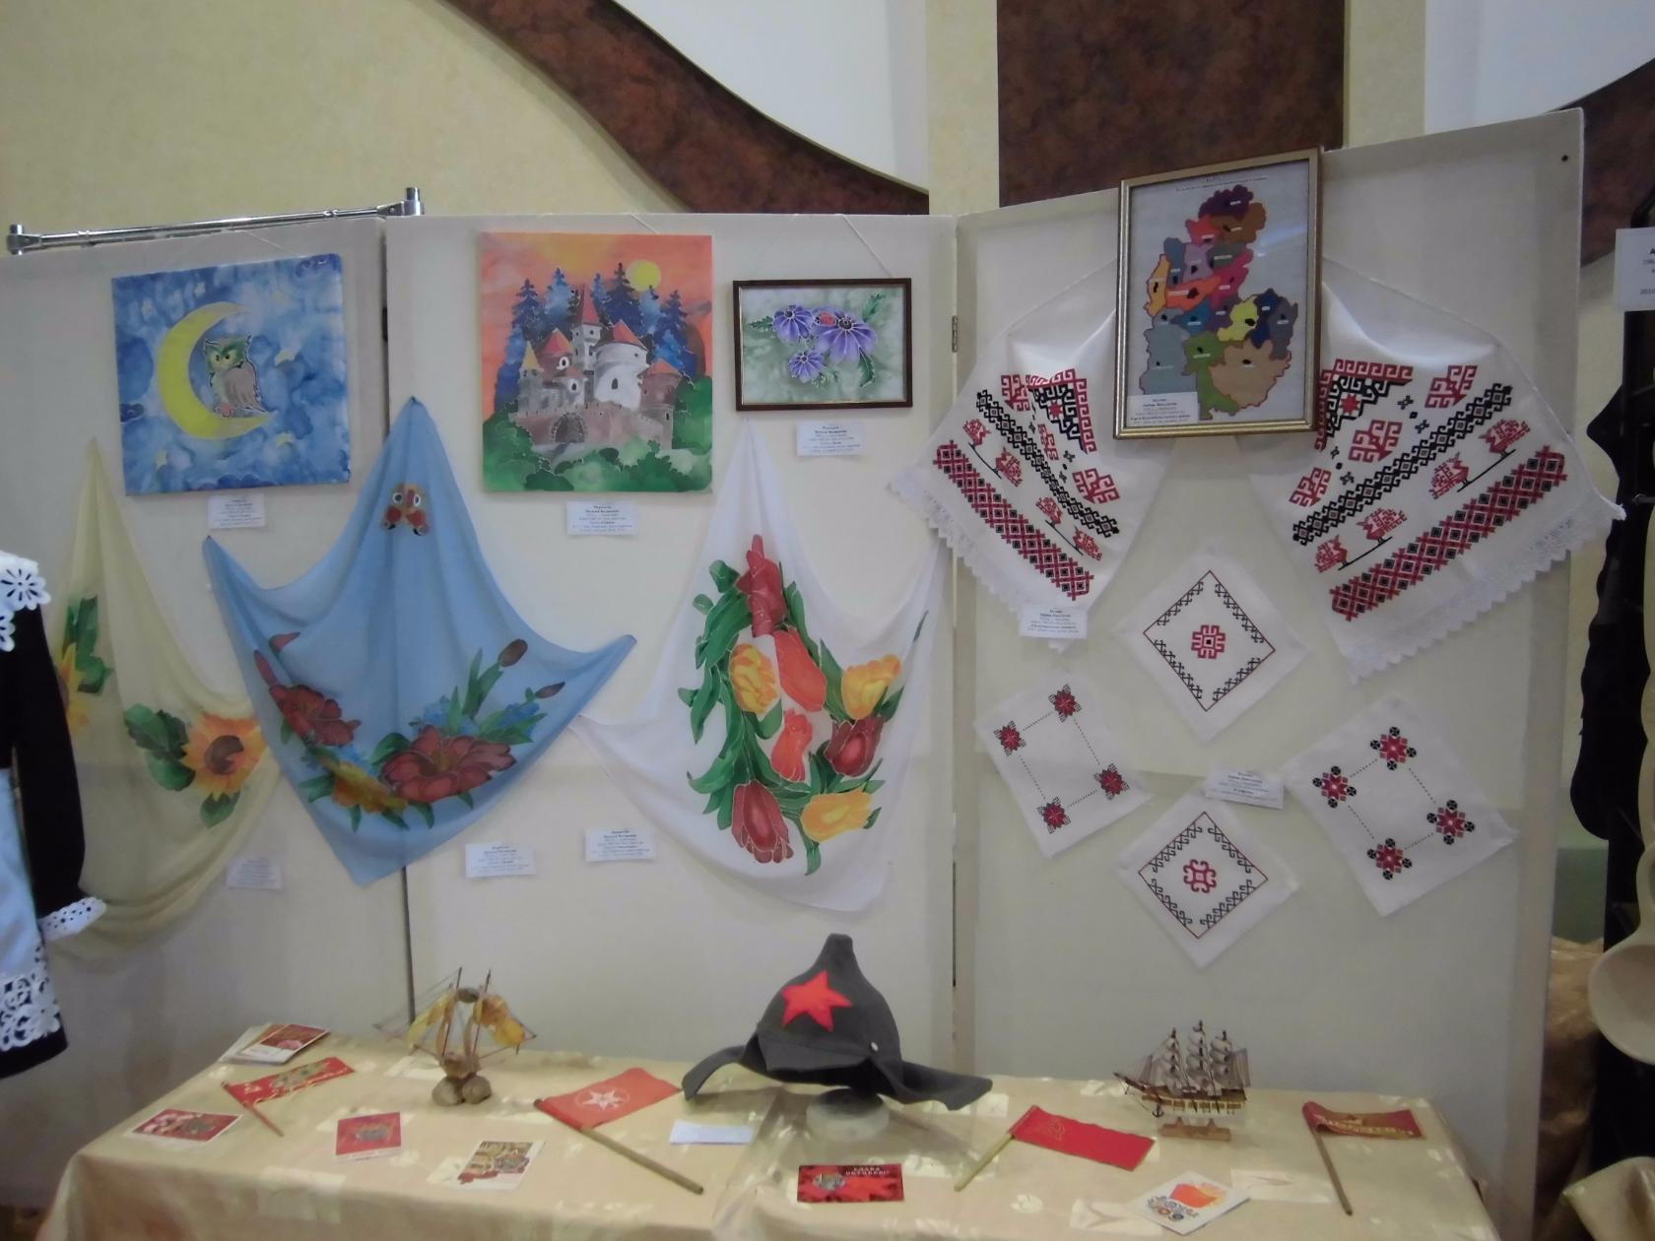
21 октября 2017 г. прошел XXI Республиканский фестиваль народного творчества "О доблестях, о подвигах, о славе..." " Шумбрат, Мордовия!". Выставка декоративно - прикладного творчества, посвященная 200-летию памяти великого флотоводца, адмирала Феодора Ушакова, 100 - летию М.П.Девятаева, 100 - летию Октябрьской революции. Участники выставки - педагоги дополнительного образования.



